温馨提示：
此题库为Word版，请按住Ctrl,滑动鼠标滚轴，调节合适的观看比例，关闭Word文档返回原板块。
考点23 物质结构与性质（选修3)
非选择题
1.(2014·新课标全国卷Ⅰ·37)[化学——选修3:物质结构与性质]早期发现的一种天然二十面体准晶颗粒由Al、Cu、Fe三种金属元素组成。回答下列问题:
(1)准晶是一种无平移周期序,但有严格准周期位置序的独特晶体,可通过
方法区分晶体、准晶体和非晶体。
(2)基态铁原子有 个未成对电子,Fe³⁺的电子排布式为 ,可用硫氰化钾检验Fe³⁺,形成配合物的颜色为 。
(3)新制备的Cu(OH)₂可将乙醛(CH₃CHO)氧化成乙酸,而自身还原成Cu₂O,乙醛中碳原子的杂化轨道类型为 ;1 mol乙醛分子中含有的σ键的数目为 。乙酸的沸点明显高于乙醛,其主要原因是 。
Cu₂O为半导体材料,在其立方晶胞内部有4个氧原子,其余氧原子位于面心和顶点,则该晶胞中有 个铜原子。
(4)铝单质为面心立方晶体,其晶胞参数a=0.405 nm,晶胞中铝原子的配位数为 。列式表示铝单质的密度 g·cm⁻³(不必计算出结果)。
【解题指南】解答本题要注意以下3点:
(1)核外电子在排布时应遵循洪特规则特例;
(2)分子间氢键能够使物质的沸点升高;
(3)取1 mol晶体计算出该晶体一个晶胞的质量,再计算出一个晶胞的体积,然后根据公式计算晶体的密度。
【解析】(1)区别晶体、准晶体与非晶体最可靠的方法是X-射线衍射。
(2)26号元素铁的核外电子排布式为1s²2s²2p⁶3s²3p⁶3d⁶4s²,由此可知基态铁原子的3d轨道上有4个未成对电子,当铁原子失去4s轨道上的两个电子和3d轨道上的一个电子时形成三价铁离子,因此三价铁离子的核外电子排布式为1s²2s²2p⁶3s²3p⁶3d⁵,三价铁离子遇硫氰酸根离子变成红色。
(3)乙醛中甲基上的碳为sp³杂化,醛基上的碳原子为sp²杂化;乙醛分子中有5个单键、一个双键,其中五个单键全是σ键,双键中一个是σ键,一个是π键;乙酸分子间存在分子间氢键,因此沸点较高;氧化亚铜晶胞中含有氧原子个数为4+8×1/8+6×1/2=8,根据氧化亚铜的化学式可知,晶胞中铜原子和氧原子的个数之比为2∶1,所以晶胞中铜原子个数为16个。
(4)在晶体中,与铝原子距离相等且最近的铝原子共有3×4=12个,所以在晶胞中铝原子的配位数为12,一个晶胞中含有铝原子的个数是8×1/8+6×1/2=4,晶体的密度为ρ==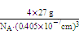=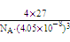g·cm⁻³。
答案:(1)X-射线衍射 (2)4 1s²2s²2p⁶3s²3p⁶3d⁵ 红色
(3)sp³、sp² 6N_{A}
CH₃COOH存在分子间氢键 16 (4)12
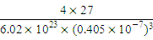
2.(2014·浙江高考·自选模块·15)请回答下列问题:
(1)₃₁Ga基态原子的核外电子排布式是 。某种半导体材料由Ga和As两种元素组成,该半导体材料的化学式是 ,其晶体结构类型可能为 。
(2)维生素B₁可作为辅酶参与糖的代谢,并有保护神经系统的作用。该物质的结构式为:
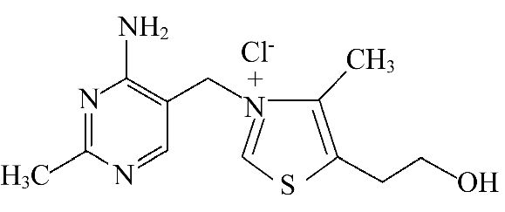
以下关于维生素B₁的说法正确的是 。
A.只含σ键和π键 B.既有共价键又有离子键
C.该物质的熔点可能高于NaCl D.该物质易溶于盐酸
(3)维生素B₁晶体溶于水的过程中要克服的微粒间作用力有 。
A.离子键、共价键 B.离子键、氢键、共价键
C.氢键、范德华力 D.离子键、氢键、范德华力
【解题指南】解答本题时应注意以下三点:
(1)熟悉每个主族所含的元素。
(2)单键含1个σ键,双键含1个σ键和1个π键。
(3)熟练掌握晶体类型与形成晶体作用力的对应关系。
【解析】(1)Ga与Al同主族,位于第4周期ⅢA族,从而可得其电子排布式为1s²2s²2p⁶3s²3p⁶3d¹⁰4s²4p¹。由于Ga和As组成的物质是半导体材料,不是离子化合物,Ga最外层有3个电子,As最外层有5个电子,两者以共价键形成GaAs,属于原子晶体。
(2)双键含1个σ键和1个π键,其中还有Cl⁻与N⁺的离子键,A错误、B正确;与氯化钠晶体相比,维生素B₁中的阳离子比Na⁺半径大,晶格能小,熔点低,C错误;维生素B₁中的—NH₂是碱性基团,能与盐酸反应,D正确。
(3)维生素B₁中含有离子键,水中含有氢键和分子间作用力,维生素B₁溶于水时需要克服维生素B₁中的离子键、水中的氢键和范德华力。
答案:(1)1s²2s²2p⁶3s²3p⁶3d¹⁰4s²4p¹ GaAs 原子晶体
(2)B、D (3)D
3.(2014·海南高考·19)【选修3——物质结构与性质】Ⅰ.对于钠的卤化物(NaX)和硅的卤化物(SiX₄)下列叙述正确的是 ( )
A.SiX₄难水解 B.SiX₄是共价化合物
C.NaX易水解 D.NaX的熔点一般高于SiX₄
Ⅱ.碳元素的单质有多种形式,下图依次是C₆₀、石墨和金刚石的结构图:
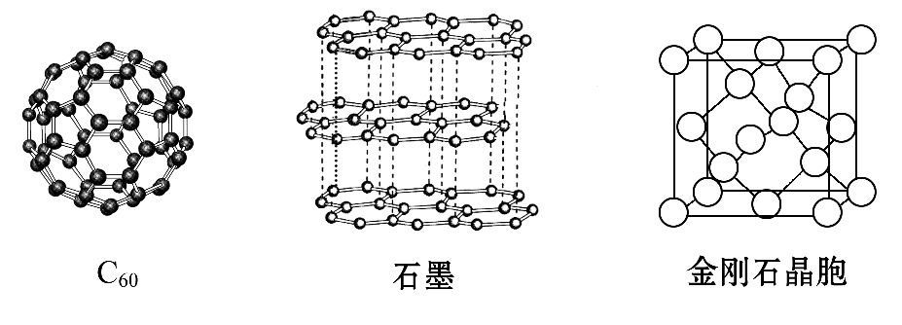
回答下列问题:
(1)金刚石、石墨、C₆₀、碳纳米管等都是碳元素的单质形式,它们互为 。
(2)金刚石、石墨烯(指单层石墨)中碳原子的杂化形式分别为 、 。
(3)C₆₀属于 晶体,石墨属于 晶体。
(4)石墨晶体中,层内C—C键的键长为142 pm,而金刚石中C—C键的键长为154 pm,其原因是金刚石中只存在C—C间的 共价键,而石墨层内的C—C间不仅存在 共价键,还有 键。
(5)金刚石晶胞含有 个碳原子。若碳原子半径为r,金刚石晶胞的边长为a,根据硬球接触模型,则r= a,列式表示碳原子在晶胞中的空间占有率
(不要求计算结果)。
【解题指南】解答本题时应注意以下3点:
(1)原子结构决定化合物中化学键的类型以及晶体类型;
(2)同素异形体的概念和判断;
(3)晶胞的计算和晶体结构的计算。
【解析】Ⅰ.钠位于第ⅠA族,是活泼金属元素,易失电子,钠的卤化物为离子化合物,而硅位于第ⅣA族,既不易失电子也不易得电子,因此硅的氯化物为共价化合物;硅的卤化物易发生水解而NaX一般不水解,氢卤酸中只有氢氟酸为弱酸,其余为强酸,所以正确的叙述为B、D。
Ⅱ.C₆₀为分子晶体,金刚石为原子晶体,石墨为混合晶体,它们均属于碳元素的不同单质,因此互称同素异形体;金刚石为空间立体网状结构,每一个碳原子与四个相邻碳原子形成共价键,因此碳原子杂化方式为sp³杂化,化学键只有σ键;而石墨层内为平面正六边形,层间为分子间作用力,所以石墨中碳原子的杂化方式为sp²杂化,即石墨层内不仅存在σ键还存在π键;金刚石晶胞中各个顶点、面上和体内的原子数目依次为8、6、4,然后依据晶胞计算确定在晶体中碳原子数目,碳原子数目为n=8×1/8+6×1/2+4=8;根据硬球接触模型可以确定,体对角线四分之一处的原子与顶点上的原子紧贴,因此有·(a)=2r,则r=a;然后可以确定原子的占有率为(8×πr³)/a³=。
答案:Ⅰ.B、D
Ⅱ.(1)同素异形体 (2)sp³ sp²
(3)分子 混合
(4)σ σ π(或大π或p-pπ)
(5)8 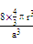=
4.(2014·上海高考·四大题)合成氨工艺的一个重要工序是铜洗,其目的是用铜液[醋酸二氨合铜(Ⅰ)、氨水]吸收在生产过程中产生的CO和CO₂等气体,铜液吸收CO的反应是放热反应,其反应方程式为Cu(NH₃)₂Ac+CO+NH₃[Cu(NH₃)₃CO]Ac
完成下列填空:
(1)如果要提高上述反应的反应速率,可以采取的措施是 。
(选填编号)
a.减压 b.增加NH₃的浓度 c.升温 d.及时移走产物
(2)铜液中的氨可吸收二氧化碳,写出该反应的化学方程式: 。
(3)简述铜液吸收CO及铜液再生的操作步骤(注明吸收和再生的条件)。 。
(4)铜液的组成元素中,短周期元素原子半径从大到小的排列顺序为 。
其中氮元素原子最外层电子排布的轨道表示式是 。
通过比较 可判断氮、磷两种元素的非金属性强弱。
(5)已知CS₂与CO₂分子结构相似,CS₂的电子式是 。CS₂熔点高于CO₂,其原因是 。
【解析】(1)减压使气体的浓度减小,速率减小,a错误;增加NH₃的浓度反应速率加快,b正确;升温反应速率加快,c正确;及时移走产物使产物浓度减小,反应速率减小,d错误。
(2)过量的氨和二氧化碳反应生成(NH₄)₂CO₃。
(3)铜液吸收CO的反应是气体体积减小的反应,加压平衡右移;反应是放热反应,降温平衡右移。再生是采取减压、升温使平衡左移,并将得到的气体储存起来。
(4)铜液的组成元素中,短周期元素有氢、碳、氮、氧,同周期从左到右元素的原子半径逐渐减小。氮原子核外有7个电子,最外层上有5个电子,2s和2p轨道上分别有2、3个电子。
元素的非金属性越强,对应元素的气态氢化物越稳定。
(5)CS₂与CO₂分子结构相似,CO₂分子中含有两个碳氧双键,则CS₂的电子式为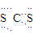。分子组成相似的物质,相对分子质量越大,分子间作用力越大,熔沸点越高。
答案: (1)b、c (2)2NH₃+CO₂+H₂O(NH₄)₂CO₃、(NH₄)₂CO₃+CO₂+H₂O2NH₄HCO₃
(3)①低温、加压下吸收CO;②然后将铜洗液转移至另一容器中;③高温、低压下释放CO,然后将铜洗液循环使用
(4)C>N>O>H 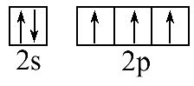 NH₃和PH₃的稳定性
(5) CS₂和CO₂都是分子晶体,CS₂的相对分子质量大,分子间作用力大
5.(2014·四川高考·8)X、Y、Z、R为前四周期元素,且原子序数依次增大。XY₂是红棕色气体;X与氢元素可形成XH₃;Z基态原子的M层与K层电子数相等;R²⁺的3d轨道中有9个电子。请回答下列问题:
(1)Y基态原子的电子排布式是 ；
Z所在周期中第一电离能最大的主族元素是 。
(2)X的立体构型是 ;R²⁺的水合离子中,提供孤电子对的原子是 。
(3)Z与某元素形成的化合物的晶胞如图所示,晶胞中阴离子与阳离子的个数比是 。
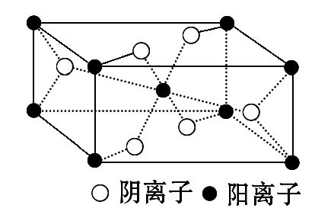
(4)将R单质的粉末加入XH₃的浓溶液中,通入Y₂,充分反应后溶液呈深蓝色,该反应的离子方程式是 。
【解题指南】解答本题需注意以下两点:
(1)常见的红棕色气体是二氧化氮;
(2)利用价层电子对互斥理论可以判断分子的空间构型。
【解析】X、Y、Z、R为前四周期元素,且原子序数依次增大,XY₂是红棕色的气体,该气体是NO₂,则X是氮元素,Y是氧元素;X与氢元素可形成XH₃,该气体是氨气;Z基态原子的M层与K层电子数相等,则该元素的原子序数是2+8+2=12,即为镁元素,R²⁺的3d轨道上有9个电子,因此R的原子序数是18+9+2=29,即为铜元素。
(1)氧元素的原子序数是8,根据核外电子排布规律可知,氧元素的基态原子的电子排布式为1s²2s²2p⁴。同周期自左向右元素的第一电离能有逐渐增大的趋势,镁是第3周期的元素,其所在的周期中第一电离能最大的主族元素是氯元素。
(2)根据价层电子对互斥理论可知,N的立体构型是V型;铜离子含有空轨道,而水分子中的氧原子含有孤电子对,因此在Cu²⁺的水合离子中,提供孤电子对的原子是氧原子。
(3)根据晶胞结构可知,阳离子在8个顶点和体心位置,因此晶胞中阳离子个数为1+8×1/8=2,阴离子在上下面各2个,晶胞内部2个,则阴离子个数=4×1/2+2=4,因此晶胞中阴离子与阳离子的个数比为2∶1。
(4)将铜单质的粉末加入氨气的浓溶液中,通入氧气,充分反应后溶液呈深蓝色,这说明在反应中铜被氧化成铜离子,与氨气结合形成配位键,则该反应的离子反应方程式是2Cu+8NH₃·H₂O+O₂2[Cu(NH₃)₄]²⁺+4OH⁻+6H₂O。
答案:(1)1s²2s²2p⁴ Cl
(2)V型 O
(3)2∶1
(4)2Cu+8NH₃·H₂O+O₂2[Cu(NH₃)₄]²⁺+4OH⁻+6H₂O
6. (2014·江苏高考·21 A)[物质结构与性质]
含有NaOH的Cu(OH)₂悬浊液可用于检验醛基,也可用于和葡萄糖反应制备纳米Cu₂O。
(1)Cu⁺基态核外电子排布式为 。
(2)与OH⁻互为等电子体的一种分子为 (填化学式)。
(3)醛基中碳原子的轨道杂化类型是 ;1 mol乙醛分子中含有的σ键的数目为 。
(4)含有NaOH的Cu(OH)₂悬浊液与乙醛反应的化学方程式为 。
(5)Cu₂O在稀硫酸中生成Cu和CuSO₄。铜晶胞结构如下图所示,铜晶体中每个铜原子周围距离最近的铜原子数目为 。
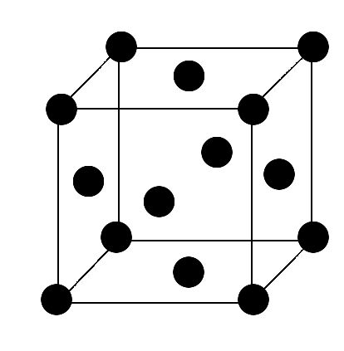
【解析】(1)Cu为29号元素,核外电子排布式为[Ar]3d¹⁰4s¹,Cu⁺为Cu失去4s轨道上的一个电子,则为[Ar]3d¹⁰。
(2)等电子体必须具备原子数相等,价电子数相等,O得一个电子,即为F,所以OH⁻与HF互为等电子体。
(3)醛基中的C为碳氧双键,属于sp²杂化,CH₃CHO中单键均为σ键,CO中有一个为σ键,共有6 mol。
(4)醛基在碱性条件下,可被Cu(OH)₂氧化生成Cu₂O沉淀。
(5)Cu为面心立方晶胞,配位数为12。
答案:(1)[Ar]3d¹⁰或1s²2s²2p⁶3s²3p⁶3d¹⁰
(2)HF
(3)sp² 6N_{A}或6×6.02×10²³个
(4)2Cu(OH)₂+CH₃CHO+NaOH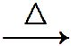CH₃COONa+Cu₂O↓+3H₂O
(5)12
7.(2014·福建高考·31) 【化学—物质结构与性质】
氮化硼(BN)晶体有多种相结构。六方相氮化硼是通常存在的稳定相,与石墨相似,具有层状结构,可作高温润滑剂。立方相氮化硼是超硬材料,有优异的耐磨性。它们的晶体结构如图所示。
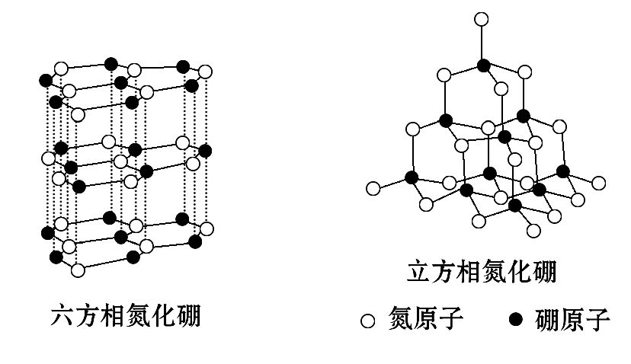
(1)基态硼原子的电子排布式为 。
(2)关于这两种晶体的说法,正确的是 (填序号)。
a.立方相氮化硼含有σ键和π键,所以硬度大
b.六方相氮化硼层间作用力小,所以质地软
c.两种晶体中的B—N键均为共价键
d.两种晶体均为分子晶体
(3)六方相氮化硼晶体层内一个硼原子与相邻氮原子构成的空间构型为 ,其结构与石墨相似却不导电,原因是 。
(4)立方相氮化硼晶体中,硼原子的杂化轨道类型为 。该晶体的天然矿物在青藏高原地下约300 km的古地壳中被发现。根据这一矿物形成事实,推断实验室由六方相氮化硼合成立方相氮化硼需要的条件应是 。
(5)NH₄BF₄(氟硼酸铵)是合成氮化硼纳米管的原料之一。1 mol NH₄BF₄含有
mol配位键。
【解题指南】解答本题时应注意以下3点:
(1)原子结构中的电子排布式书写规则;
(2)分子结构中化学键的确定和杂化轨道类型判断以及分子空间构型的判断;
(3)原子晶体的结构以及石墨和金刚石晶体的差异。
【解析】(1)硼元素位于元素周期表第2周期第ⅢA族,所以基态硼原子的电子排布式为1s²2s²2p¹。
(2)根据六方相氮化硼和立方相氮化硼晶体的结构示意图和信息,结合金刚石和石墨的结构,确定六方相氮化硼晶体类似于石墨晶体;立方相氮化硼晶体类似于金刚石晶体;因此二者晶体原子之间均通过共价键相连,而六方相氮化硼晶体层与层之间依靠范德华力即分子间作用力相连,作用力小,质软。
(3)六方相氮化硼晶体类似于石墨晶体,其晶体层内一个硼原子与相邻三个氮原子成键,空间构型为平面三角形结构;而石墨晶体中层内一个碳原子与相邻三个碳原子成键,还有一个电子在层内自由移动,层内可以导电;而氮化硼形成三个共价键后,硼元素的原子最外层电子全部参与成键,没有自由移动的电子,不导电。
(4)立方相氮化硼晶体结构中每一个硼原子与四个氮原子形成空间立体结构,其杂化方式为sp³杂化;该晶体的天然矿物在青藏高原地下约300 km的古地壳中被发现,根据这一位置的温度和压强,进而确定由六方相氮化硼合成立方相氮化硼需要的条件应是高温、高压。
(5)NH₄BF₄(氟硼酸铵)中含铵根离子和氟硼酸根离子,其中铵根离子含有三个σ键和一个配位键,而氟硼酸根离子中含有三个σ键和一个配位键,因此1 mol NH₄BF₄含有2 mol配位键。
答案:(1)1s²2s²2p¹
(2)b、c
(3)平面三角形 层状结构中没有自由移动的电子
(4)sp³ 高温、高压
(5)2
8.(2014·山东高考·33)【化学—物质结构与性质】
石墨烯(图甲)是一种由单层碳原子构成的平面结构新型碳材料,石墨烯中部分碳原子被氧化后,其平面结构会发生改变,转化为氧化石墨烯(图乙)。
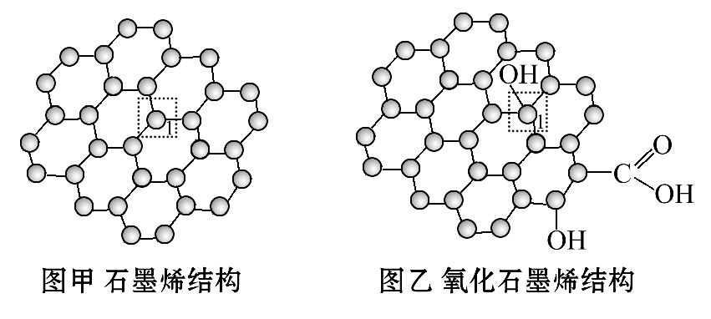
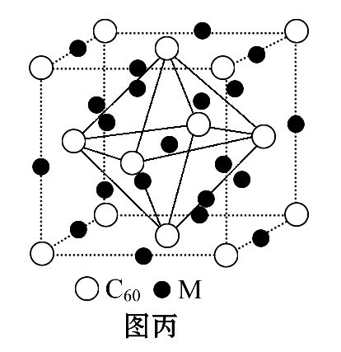
(1)图甲中,1号C与相邻C形成σ键的个数为 。
(2)图乙中,1号C的杂化方式是 ,该C与相邻C形成的键角 (填“>”“<”或“=”)图甲中1号C与相邻C形成的键角。
(3)若将图乙所示的氧化石墨烯分散在H₂O中,则氧化石墨烯中可与H₂O形成氢键的原子有 (填元素符号)。
(4)石墨烯可转化为富勒烯(C₆₀),某金属M与C₆₀可制备一种低温超导材料,晶胞如图丙所示,M原子位于晶胞的棱上与内部。该晶胞中M原子的个数为 ,该材料的化学式为 。
【解题指南】解答本题时应注意以下3点:
(1)熟练掌握杂化方式的判断方法;
(2)记住碳四面体的键角为109.5°,碳平面结构的键角为120°;
(3)熟练应用均摊法进行晶胞计算。
【解析】(1)根据图甲可知,1号C与相邻C形成σ键的个数为3;
(2)图乙1号C形成了4个σ键,是sp³杂化方式;图乙中1号C与相邻C形成的键角为109.5°,图甲中1号C与相邻C形成的键角为120°;
(3)氧化石墨烯中氧原子与H₂O中的氢原子,及氧化石墨烯中的氢原子与H₂O中的氧原子都可以形成氢键;
(4)根据均摊法,晶胞含M原子的个数为12×+9=12,C₆₀位于顶点和面心,故晶胞含C₆₀的个数为8×+6×=4,故化学式为M₃C₆₀。
答案:(1)3
(2)sp³ <
(3)O、H
(4)12 M₃C₆₀
9.(2014·新课标全国卷Ⅱ·37)[化学——选修3:物质结构与性质]周期表前四周期的元素a、b、c、d、e,原子序数依次增大。a的核外电子总数与其周期数相同,b的价电子层中的未成对电子有3个,c的最外层电子数为其内层电子数的3倍,d与c同族,e的最外层只有1个电子,但次外层有18个电子。回答下列问题:
(1)b、c、d中第一电离能最大的是 (填元素符号),e的价层电子轨道示意图为 。
(2)a和其他元素形成的二元共价化合物中,分子呈三角锥形,该分子的中心原子的杂化方式为 ;分子中既含有极性共价键,又含有非极性共价键的化合物是 (填化学式,写出两种)。
(3)这些元素形成的含氧酸中,分子的中心原子的价层电子对数为3的酸是 ;酸根呈三角锥结构的酸是 。(填化学式)
(4)e和c形成的一种离子化合物的晶体结构如图1,则e离子的电荷为 。
(5)这5种元素形成的一种1∶1型离子化合物中,阴离子呈四面体结构;阳离子呈轴向狭长的八面体结构(如图2所示)。
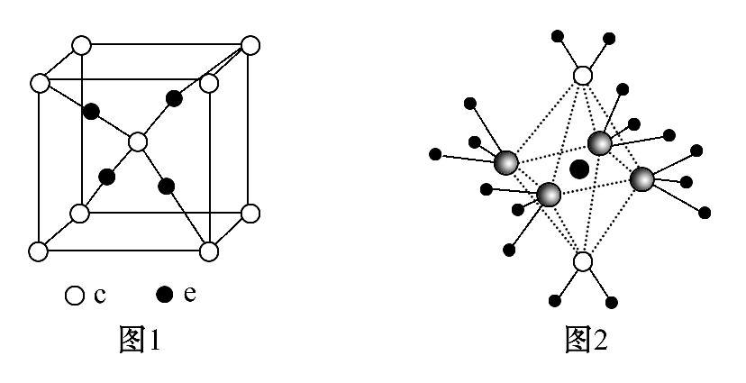
该化合物中,阴离子为 ,阳离子中存在的化学键类型有 ;该化合物加热时首先失去的组分是 ,判断理由是 。
【解题指南】解答本题要注意以下两点:
(1)注意洪特规则特例对元素第一电离能的影响;
(2)利用均摊法计算晶体中拥有微粒个数,然后求晶体的化学式,进而可以求出元素的化合价。
【解析】a的核外电子总数与其周期数相同,则a为氢;b的价电子层中的未成对电子有3个,则b为氮;c的最外层电子数为其内层电子数的3倍,则c为氧;d与c同主族,d为硫;e的最外层只有1个电子,但次外层有18个电子,其电子排布式应为1s²2s²2p⁶3s²3p⁶3d¹⁰4s¹,为铜元素。
(1)同一周期的元素第一电离能从左往右逐渐增大,但是氮元素的2p轨道因为是半满的,因此其第一电离能反常得高,同一主族的元素从上到下第一电离能逐渐减小,因此三者电离能大小为N>O>S;铜的电子排布式为1s²2s²2p⁶3s²3p⁶3d¹⁰4s¹,因此其价层电子轨道示意图为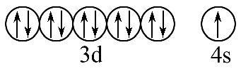;
(2)根据题意应该是形成氨气,氨气中氮原子为sp³杂化,分子中既有非极性键又有极性键的二元化合物有H₂O₂、N₂H₄、C₂H₆等;
(3)符合题意的酸是HNO₂、HNO₃;酸根为三角锥形的酸是H₂SO₃;
(4)晶胞中氧原子有1+8×=2;铜原子的个数为4,因此该晶体为氧化亚铜,其中铜原子为+1价;
(5)这5种元素形成的一种1∶1型离子化合物中,阴离子呈四面体结构,则阴离子为硫酸根,根据阳离子的结构图可以知道该阳离子中含有一个铜离子,四个氨分子,两个水分子,因此该物质的化学式为[Cu(NH₃)₄(H₂O)₂]SO₄,阳离子中存在配位键和共价键,该化合物加热时首先失去水,原因是铜离子与水所形成的配位键要比与氨气所形成的配位键弱。
答案:(1)N 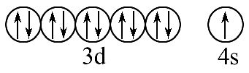
(2)sp³ H₂O₂、N₂H₄(合理即可)
(3)HNO₂、HNO₃ H₂SO₃
(4)+1
(5)S 共价键和配位键 H₂O H₂O与Cu²⁺的配位键比NH₃与Cu²⁺的弱
关闭Word文档返回原板块。

